**Геометрія, Урок 4**

**Записати в класний зошит:**

1. Тему уроку.
2. Відповіді на запитання (якщо є).
3. Короткий конспект.
4. Розв’язані задачі по темі.
5. Домашнє завдання.

**Класна робота**

**Тема «Коло, вписане в трикутник»**

***Теоретична частина:***

Коло називається ***вписаним*** у трикутник, якщо воно дотикається до всіх його сторін.

При цьому трикутник називають описаним навколо кола.

На малюнку 222 коло вписане у трикутник АВС.

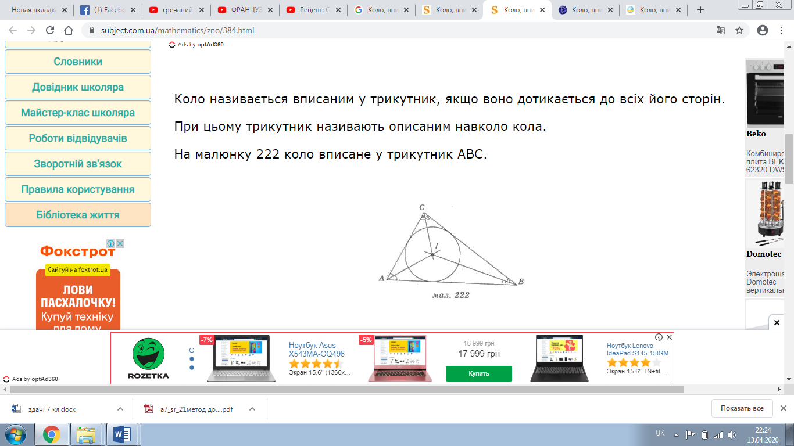

***Центром кола***, вписаного у трикутник, є точка перетину бісектрис цього трикутника. У будь-який трикутник можна вписати коло і лише одне.

На малюнку 222 центр кола, вписаного у трикутник АВС, є точка І - точка перетину бісектрис трикутника (або бісектрис кутів трикутника).

**Зверніть увагу!**

Щоб знайти центр уписаного кола, достатньо провести бісектриси двох кутів трикутника, оскільки всі три бісектриси трикутника перетинаються в одній точці.

Щоб вписати коло в трикутник, треба знайти центр кола й опустити з нього перпендикуляр на будь-яку сторону трикутника. Радіусом, що дорівнює довжині перпендикуляра, побудувати коло.

Діаметр кола, вписаного в прямокутний трикутник, дорівнює різниці суми катетів і гіпотенузи.

У рівностороннього трикутника центри вписаного й описаного кіл збігаються.

У рівнобедреного трикутника центри вписаного й описаного кіл лежать на медіані, проведеній до основи трикутника.

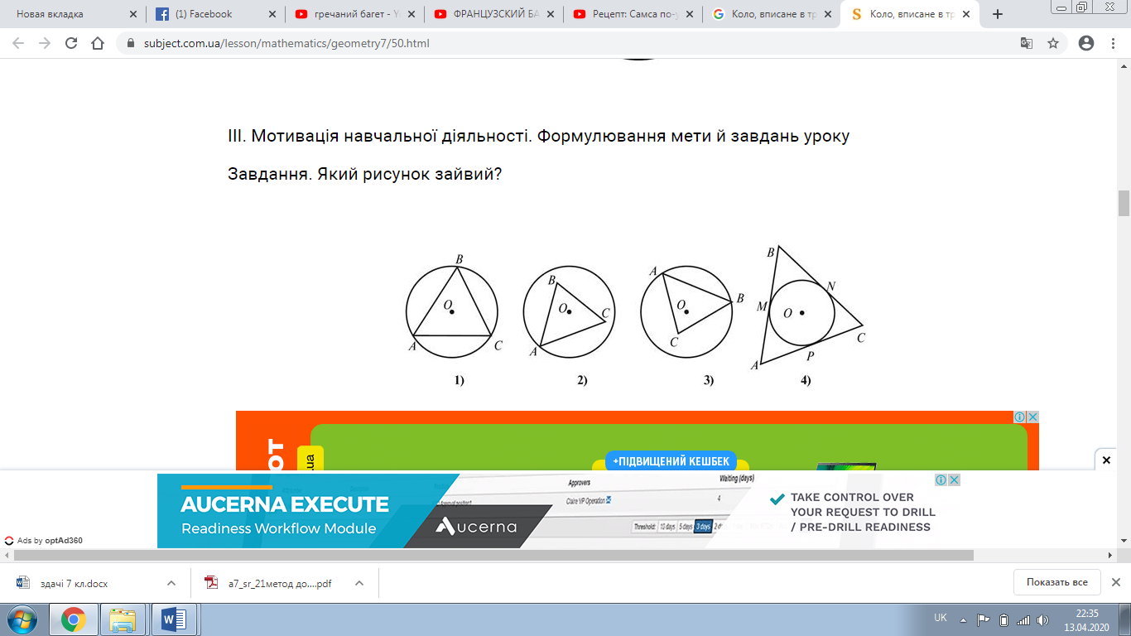

**Це цікаво.**

Слово «циркуль» з латини означає коло, круг, обвід. Це прилад для креслення кіл і їх дуг, для лінійних вимірювань і перенесення різних розмірів. Циркуль був відомий давно, ним користувались ще в Стародавньому Вавилоні й Ассирії. Старогрецькі математики циркуль поряд із лінійкою вважали основним приладом для виконання геометричних побудов. При цьому задачу вважали розв’язаною, якщо вона зводилась до побудов за допомогою циркуля і лінійки.

Є багато різновидів циркулів: циркулі із загнутими кінцями для вимірювання внутрішніх (нутромір) і зовнішніх (кронциркуль) діаметрів предметів, пропорціональні циркулі для збільшення або зменшення масштабів. Усі вони були відомі майже 2 тисячі років тому, крім пропорційного циркуля, винахід якого в 1607 році приписують Галілею.

**Приклад**. Медіана рівнобедреного трикутника, що проведена до основи дорівнює 12 см, бічна сторона відноситься до основи, як 3:2. Знайдіть радіус кола, вписаного у трикутник.

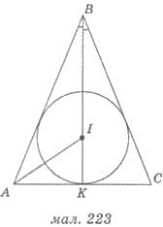

*Розв’язання.* 1) Нехай у ∆АВС (АВ = ВС) вписане коло; ВК = 12 см - медіана трикутника. Тоді ВК є також висотою і бісектрисою. Оскільки центр вписаного кола - точка І є точкою перетину бісектрис трикутника, то І  ВК.

2) Оскільки АВ : АС = 3 : 3, позначимо АВ = 3х, АС = 2х. К - середина АС, тому АК = AC/2 = 2x/2 = х.

3) АІ - бісектриса трикутника АВС. За властивістю бісектриси: AB/AK = BI/IK.

4) Позначимо шуканий радіус кола ІК = 2 см. Тоді ВІ = 2 - r. Маємо

Отже, радіус вписаного кола дорівнює 3 см.

Рекомендую для перегляду:

1. <https://www.youtube.com/watch?v=zI9eH2zO140>

***Практична частина:***

Розв’язати: №№ 544, 552, 557, 559.

***Домашнє завдання:***

Опрацювати п. 21, №№

Зверніть увагу!!!

Звіт уроку №4 з розв’язками сфотографувати та кинути на електронну адресу: [nadya18041979@ukr.net](mailto:nadya18041979@ukr.net) до 16.04. 2020.

В темі листа вказати прізвище, алгебра чи геометрія, № уроку!!!

**Урок 5**

**Класна робота**

**Тема «Самостійна робота»**

**ВАРІАНТ І**

1. ***Дотична до кола зображена на малюнку…***

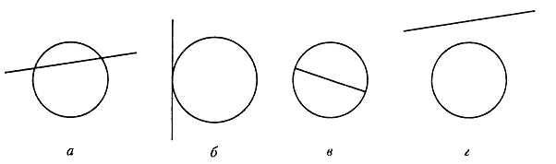

|  |  |  |  |
| --- | --- | --- | --- |
| А) | Б) | В) | Г) |

1. 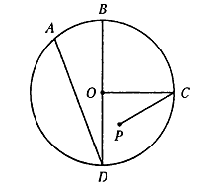***Радіусом кола є відрізок:***

А) AD; Б) BD;

В) ОС; Г) РС.

1. ***Вам надані чотири слова, три з них об’єднані загальною ознакою. Четверте слово зайве. Знайди його***:

А) діаметр; Б) бісектриса; В) центр; Г) хорда.

1. 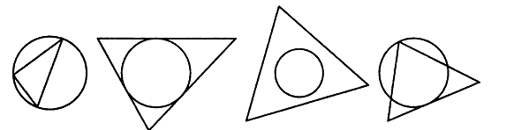***Коло, описане навколо трикутника, зображене на малюнку…***

|  |  |  |  |
| --- | --- | --- | --- |
| А) | Б) | В) Г) |  |

1. ***Закінчити речення. Діаметр кола – це…***

А) два радіуса, які належать одній прямій;

Б) хорда, що проходить через центр кола ;

В) пряма, що перетинає коло ;

Г) інша відповідь .

1. ***Радіус кола дорівнює 10 см. Тоді його діаметр дорівнює:***

А) 5 см; Б) 20 см; В) 15 см; Г) інша відповідь.

***7. Діаметр кола дорівнює 14 см. Який радіус цього кола?***

|  |  |  |  |
| --- | --- | --- | --- |
| А) 7 см | Б) 28 см | В) 14 см | Г) інша відповідь |

1. ***Коло, вписане в трикутник, зображене на малюнку…***



|  |  |  |  |
| --- | --- | --- | --- |
| А) | Б) | В) Г) |  |

1. ***Закінчити речення. Центр кола – це …***

А) точка, де встановлюється ніжка циркуля при кресленні кола;

Б) середина кола ;

В) точка, яка знаходиться на однаковій відстані від всіх точок кола ;

Г) інша відповідь.

1. 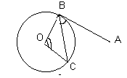 Пряма АВ – є дотичною до кола, радіус якого ОВ. Маємо ∠АВС=60°. Визначити ∠ВОС.

***Домашнє завдання:***

Опрацювати п. 21, №№

Зверніть увагу!!!

Звіт уроку №5 з розв’язками сфотографувати та кинути на електронну адресу: [nadya18041979@ukr.net](mailto:nadya18041979@ukr.net) до 20.04. 2020.

В темі листа вказати прізвище, алгебра чи геометрія, № уроку!!!

**Урок 6-8**

**Записати в класний зошит:**

1. Тему уроку.
2. Відповіді на запитання (якщо є).
3. Короткий конспект.
4. Розв’язані задачі по темі.
5. Домашнє завдання.

**Класна робота**

**Тема «Основні задачі на побудову»**

***Теоретична частина:***

***Переглянути презентацію «До уроку 6-8»***

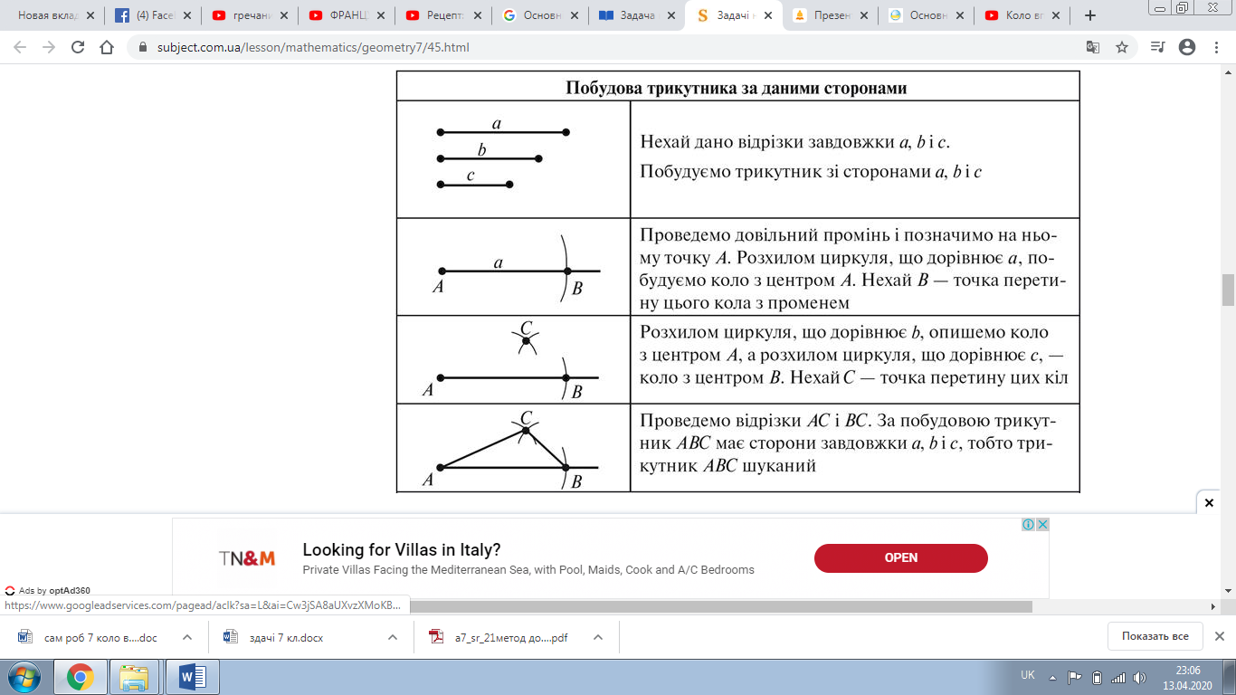

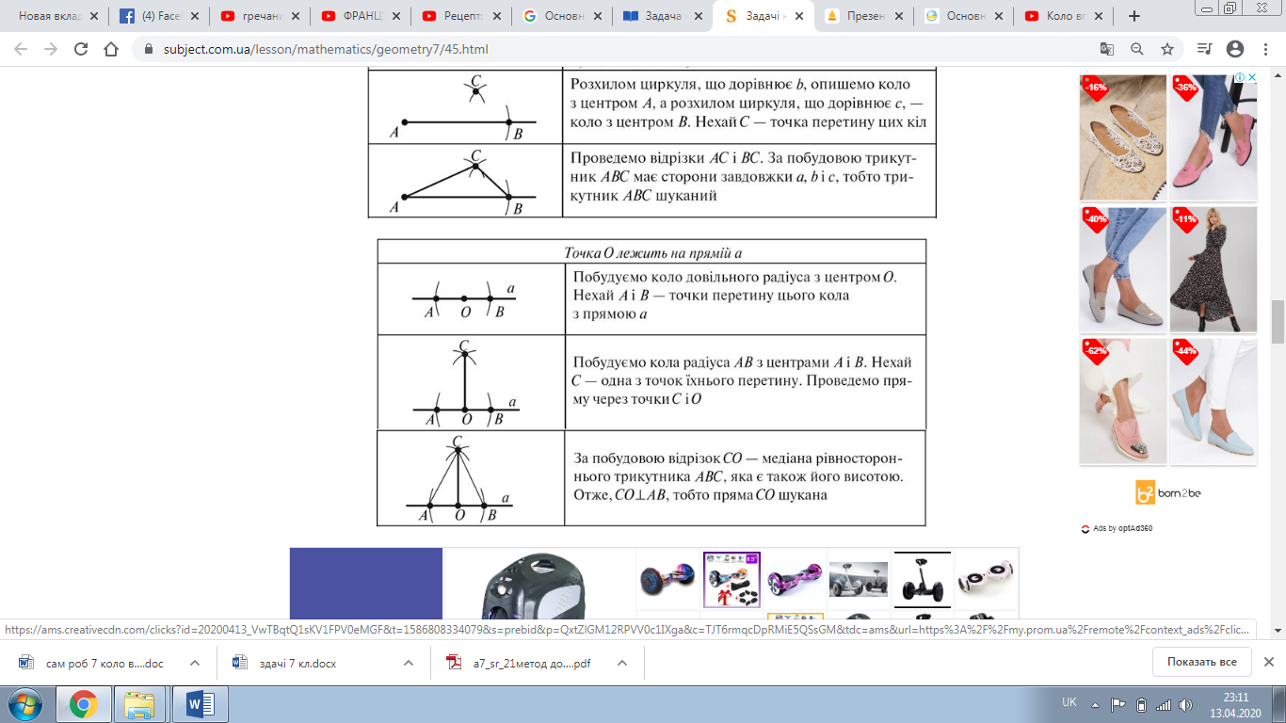

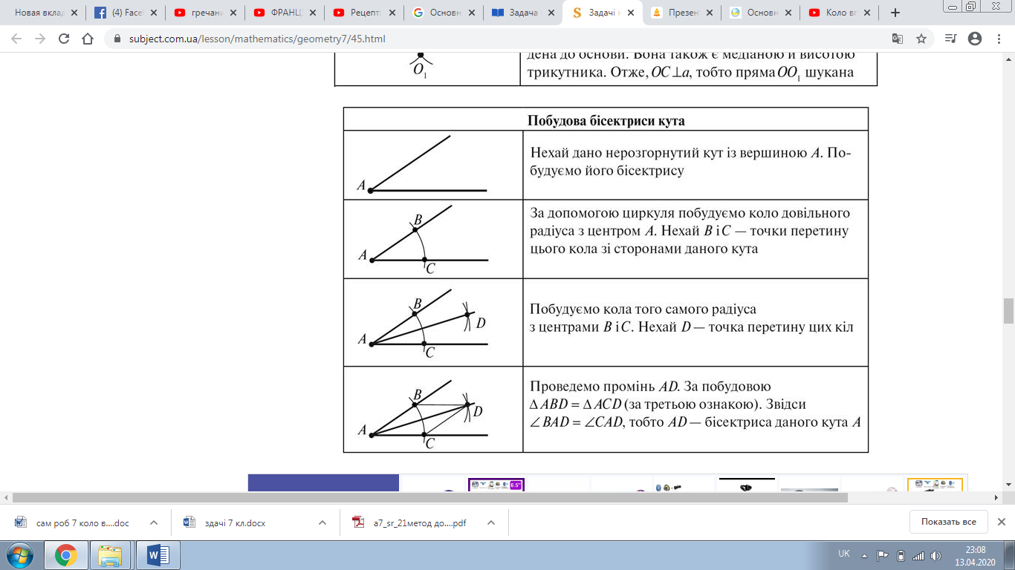

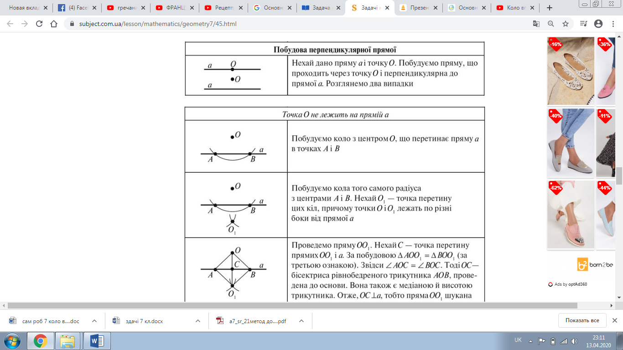

**ОТЖЕ, Основні задачі на побудову**

План **розв’язання задач на побудову** такий:

1. Аналіз. Проаналізувати умову задачі, побудувавши ескіз фігури із заданими властивостями, і встановити зв’язок між її елементами. Визначити послідовність елементарних побудов.

2. Побудова. Здійснити визначену послідовність елементарних побудов.

3. Доведення. Довести, що побудована фігура має задані властивості.

4. Дослідження. Дослідити, чи завжди можна виконати побудову, та скільки існує розв’язків задачі.

**Зверніть увагу! Елементарними побудовами** є:

* проведення прямої за допомогою лінійки без поділок;
* позначення точки;
* проведення кола за допомогою циркуля;
* знаходження точки перетину прямих або кіл.

**Задача на побудову трикутника за трьома сторонами**

*Послідовність елементарних побудов.*

На прямій позначити точку. Це одна вершина трикутника. З центром у цій точці провести коло радіусом, що дорівнює одній зі сторін трикутника. На прямій одержимо точку перетину з колом, що буде другою вершиною трикутника.

З центром у першій вершині провести коло радіусом, що дорівнює другій стороні трикутника; з центром у другій вершині провести коло радіусом, що дорівнює третій стороні трикутника. Точка перетину кіл — третя вершина трикутника. З’єднати відрізками три вершини трикутника.

**Задача на побудову кута, що дорівнює даному**

На сторонах заданого кута обрати дві довільні точки. Розглянути трикутник, вершинами якого буде вершина заданого кута й одержані точки. Побудувати трикутник, рівний розглянутому трикутникe, і продовжити дві його сторони.

**Задача на побудову бісектриси даного кута**

*Послідовність елементарних побудов.*

Провести коло довільного радіуса з центром у вершині заданого кута. Позначити точки перетину кола зі сторонами кута. Тим же радіусом провести кола з центрами в позначених точках. Точка перетину кіл лежить на шуканій бісектрисі кута. Провести через неї промінь із вершини заданого кута.

**Задача на побудову прямої, перпендикулярної до даної прямої**

Обрати на прямій дві довільні різні точки. Виконати побудову точки, що є серединою одержаного відрізка. Пряма, яку одержали при побудові, перпендикулярна до заданої прямої.

Рекомендую для перегляду:

1. <https://www.youtube.com/watch?v=pDcvusQcYVY>

2. <https://www.youtube.com/watch?v=hOAGqi3aP1Q>

3. <https://www.youtube.com/watch?v=_n2sdHHuf_s>

***Практична частина:***

Розв’язати: №№ 574, 576, 578, 580, 583 (1), 597 (2), 602.

***Домашнє завдання:*** опрацювати п. 22, №№

Зверніть увагу!!!

Звіт уроку №6-8 з розв’язками сфотографувати та кинути на електронну адресу: [nadya18041979@ukr.net](mailto:nadya18041979@ukr.net) до 24.04. 2020.

**В темі листа вказати прізвище, алгебра чи геометрія, № уроку!!!**